網際網路程式設計

專題名稱:新聞網頁

小組編號：Group 12
組員姓名與學號：
陳信楷81405134
黃俊豪81405139
鄭博文81405142
賴國祥81405147
陳世和81405158

GitHub link:https://github.com/81405139-dev/django.git

Course Name / 課程名稱：網際網路程式設計
Instructor / 授課老師：王元吉
Submission Date / 繳交日期：1/4

Abstract / 摘要
說明功能與用途:
這是一個基於 Django 框架開發的新聞入口網站，專為初學者設計。網站提供了簡潔直觀的使用者介面，方便使用者瀏覽來自不同領域的最新資訊。目前已規劃「校園」、「科技」、「運動」與「文化」等多種新聞分類標籤，方便快速篩選內容。除了主要的新聞顯示區塊，側邊欄還設有靜態章節引導與初學者筆記功能。這是一個理想的實作範例，展示了如何建構基礎的網頁應用程式與分類導覽系統。

- Introduction / 專題介紹
本專題旨在建立一個輕量化、易於導覽的新聞入口平台。透過 Django 的後端架構，實現內容分類與使用者介面的整合，讓初學者能理解網頁框架如何處理資料顯示與前端版面配置。
主要功能四大亮點:
- 多樣化分類導覽: 頂端導航欄與側邊欄皆設有分區標籤如：科技、運動、文化讓使用者能快速切換感興趣的主題。
2. 響應式 UI 設計: 採用現代化的卡片式佈局與簡約的藍紫色調，提供舒適且直觀的視覺體驗。
3. 靜態內容結合: 中央區域設計為「頭條新聞」動態顯示區，側邊欄則輔以靜態筆記功能，平衡了內容呈現與開發教學的用途。
4. 使用者驗證預留: 右上角設有「登入」按鈕，顯示該系統具備擴展會員機制與權限管理的潛力。

- Model Design / 資料表設計

標題 (title)：儲存新聞的標題，限制最大長度，確保版面整齊。
內容 (body)：儲存新聞的詳細全文，不限字數。
作者 (author)：連結到使用者資料庫，記錄這篇文章是誰寫的。
建立時間 (date)：系統在文章建立時會自動蓋上「時間戳印」，方便依序排列。

為什麼這樣設計:
自動化：時間由系統產生，不需要手動輸入。
關聯性：透過作者欄位，系統可以輕鬆找出「某位作者寫過的所有文章」。
易於擴充：未來如果想增加「點閱次數」或「文章縮圖」，只需在同一個表增加新欄位即可。

三、CRUD Functions / CRUD 功能說明

- Create (新增)

動作： 透過 Django 的 ModelForm 或 後台管理系統 (Admin) 建立新文章。 運作： 使用者輸入標題與內容，系統會自動透過 get_user_model() 抓取當前登入者作為作者，並由 auto_now_add 自動生成當前時間。

- Read (瀏覽/讀取)

動作： 使用者在首頁看到文章列表，或點擊進入查看單篇內容。
運作：列表頁： 執行 Article.objects.all() 抓取所有文章。
詳細頁: 透過 get_absolute_url() 根據文章的 pk (ID) 抓取特定一筆資料。

- Update (修改)

動作： 作者或管理員對已發布的文章進行內容修正。
運作： 系統會根據 pk 找到該筆資料，載入原有內容至表單中，使用者修改後存檔，資料庫會更新對應欄位，但 date (建立時間) 通常保持不變。

4. Delete (刪除)

動作： 移除不再需要的新聞文章。
運作： 執行刪除指令後，該筆資料會從資料庫中永久移除。若刪除的是「作者（使用者）」，由於設定了 on_delete=models.CASCADE，該作者的所有文章也會同步被系統自動刪除。

四、System Pages / 系統頁面說明

1. 首頁與文章列表頁
用途：這是網站的門面（即您提供的截圖頁面），展示最新的新聞列表。
功能：系統會從資料庫抓取所有 Article 資料，並依時間排序顯示標題與摘要。使用者可以在此快速掌握所有「頭條新聞」。

2. 文章詳情頁
用途：展示單篇新聞的完整內容。
功能：當使用者點擊首頁標題時，系統透過 get_absolute_url 導向此頁。這裡會顯示完整的 body 內容、作者名稱以及發佈日期。

3. 新增文章頁
用途：提供給管理員或作者撰寫新新聞的介面。
功能：包含一個表單（Form），欄位對應模型中的 title 和 body。提交後，資料會存入資料庫。

4. 編輯與刪除頁
用途：進行內容維護與管理。
功能：編輯頁： 載入現有文章內容供修改。
刪除頁： 跳出二次確認視窗，防止誤刪重要新聞。

5. 使用者登入頁
用途：驗證使用者身份。
功能：對應截圖右上角的「登入」按鈕。只有登入後的作者才能存取「新增」或「編輯」頁面，確保網站安全。

五、Screenshots / 系統畫面截圖

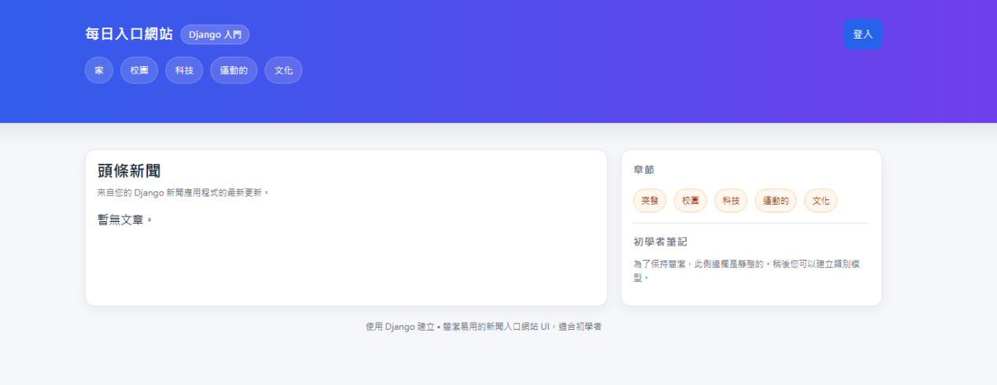

系統畫面:https://youtu.be/0LLTb0FKv-0

六、Team Contribution / 小組分工

後端開發Django 模型架構設計與資料庫管理與網站路徑導向測試:
陳信楷、黃俊豪、鄭博文、陳世和

文件企劃報告撰寫、簡報製作與系統文件整理: 賴國祥、陳世和

七、Conclusion / 結論

本專題成功利用 Django 框架 打造出一個具備動態功能的「每日入口網站」。我們從零開始，實作了從資料庫模型設計（Model）、邏輯處理（View）到前端頁面渲染（Template）的完整 MVT 架構。透過 CRUD 功能的開發，我們確保了網站內容具備高度的可維護性與擴展性。

八、References / 參考資料

王元吉老師，網際網路程式設計課程講義。
用途：參考 Django 環境建置、MVT 架構實作及 CRUD 邏輯開發流程。

王元吉老師，課堂示範專案範例程式碼。
用途：學習 Article 模型的建立方式與導引實作。
